UNIT 10: CITIES AROUND THE WORLD
Lesson 1 – Grammar – Page 79
I. Grammar
a. Listen and repeat.
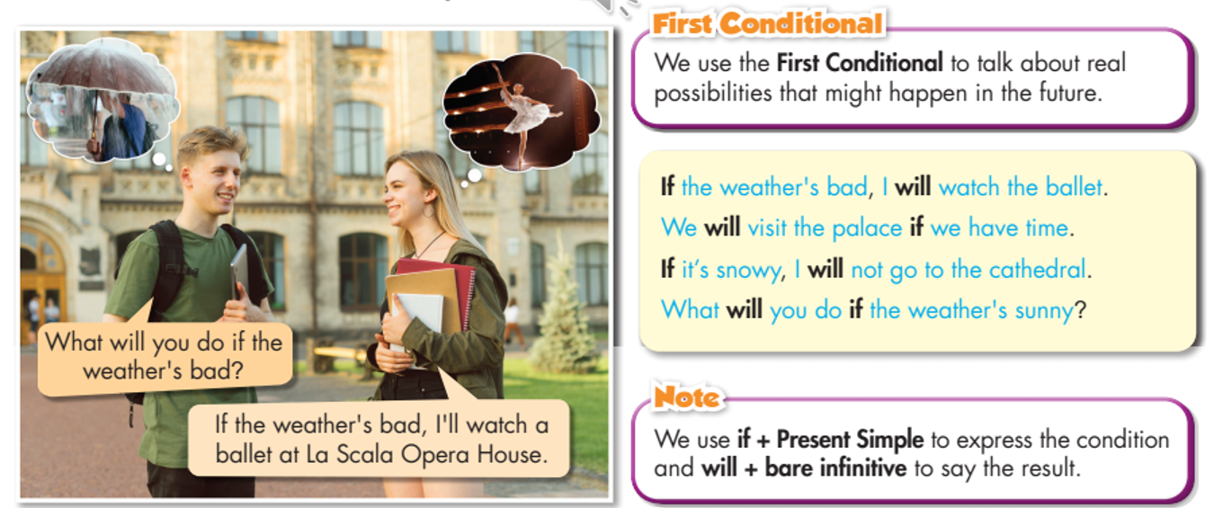
First Conditional – Câu điều kiện loại 1
- Dùng để nói về những sự việc, khả năng thực tế có thể xảy ra trong tương lai.
- Có hai vế: 1 vế điều kiện if và 1 vế kết quả.
If + S + Vs/es + O , S + will (not) + Vbare + O
If + S + am / is / are + adj , S + will (not) + Vbare + O
- Dùng vế if + Thì Hiện tại đơn để thể hiện điều kiện.
- Vế sau dùng will + Vnguyên mẫu để nói về kết quả.
Ex: If the weather is bad, I will watch a ballet.
Note: will not = won’t

b. Fill in the blank with the correct form of the verb.
(Điền vào chỗ trống dạng đúng của từ.)
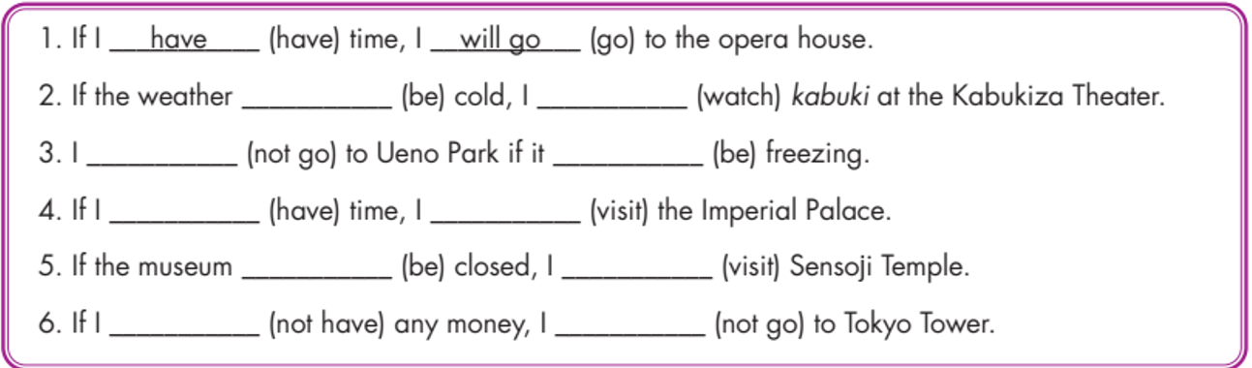
Keys: 2. is / will watch 3. won’t go / is 4. have / will visit 5. is / will visit 6. don’t have / won’t go
c. Look at the Mary’s plan and write sentence.
(Nhìn vào kế hoạch của Mary và viết thành câu.)
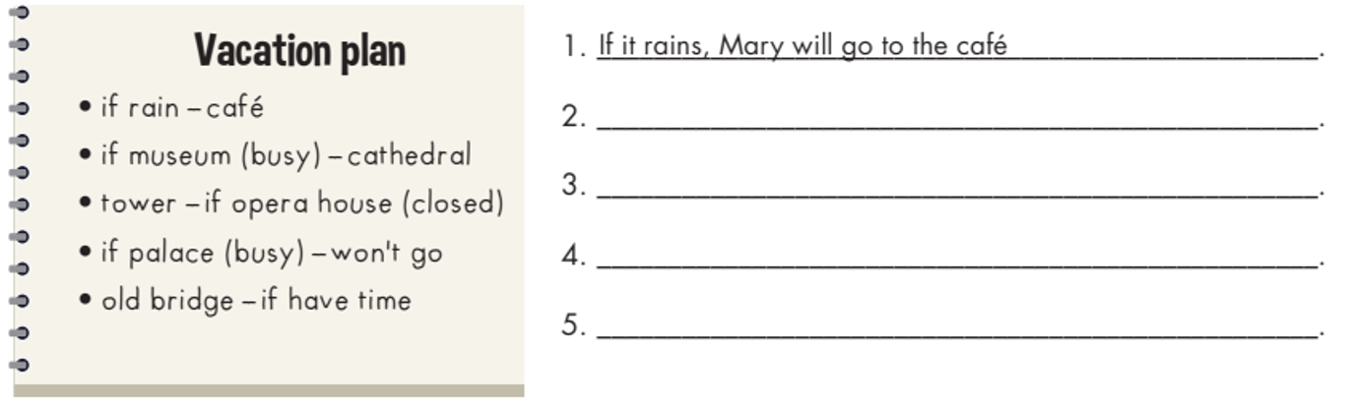
Keys:
2. If the museum is busy, Mary will go to the cathedral.
3. If the opera house is closed, Mary will go to the tower.
4. If the palace is busy, Mary won’t go.
5. If Mary has time, she will go to the old bridge.

d. Now, practice saying the sentences with your partner.
(Bây giờ, hãy thực hành những câu trên với bạn của mình.)

CHÚC CÁC EM HỌC TỐT!

